МІНІСТЕРСТВО ОСВІТИ І НАУКИ УКРАЇНИ

Національний аерокосмічний університет ім. М. Є. Жуковського

«Харківський авіаційний інститут»

Факультет радіоелектроніки, комп'ютерних систем та інфокомунікацій

Кафедра комп'ютерних систем, мереж і кібербезпеки

**Лабораторна робота**

з Системного програмування

(назва дисципліни)

на тему: «Створення Universal Windows Application для Windows 10 на базі UWP»

Виконав: студент 3-го курсу групи № 535а

напряму підготовки (спеціальності)

123-«Комп’ютерна інженерія»

____________________________________

(шифр і назва напряму підготовки (спеціальності))

Скринник Є. І.

(прізвище й ініціали студента)

Прийняв: асистент каф.503

Мозговий М.В.

(посада, науковий ступінь, прізвище й ініціали)

Національна шкала: __________

Кількість балів: _____

Оцінка: ECTS _____

Харків – 2020

**Цель работы:**

1. Создание Universal Windows Application для Windows 10 на базе UWP.

**Постановка задачи:**

Необходимо создать оконное приложение, которое будет построено на базе проекта Universal Windows Application. Данное приложение должно будет включать 3 страницы:

* Стартовая, построенная на базе одного из трех типовых элементов управления (выбрать согласно варианту задания).
* Страница с информацией о разработчике.
* Страница с реализацией, указанной в варианте задания, функции.

Разметка стартовой страницы выполняется на базе одного компонента:

Nav Pane ( SplitView Class - https://msdn.microsoft.com/en-

us/windows/uwp/controls-and-patterns/nav-pane)

**Код программы:**

*MainPage.xaml:*

<Page

x:Class="SystemProgrammingLab6.MainPage"

xmlns="http://schemas.microsoft.com/winfx/2006/xaml/presentation"

xmlns:x="http://schemas.microsoft.com/winfx/2006/xaml"

xmlns:local="using:SystemProgrammingLab6"

xmlns:d="http://schemas.microsoft.com/expression/blend/2008"

xmlns:mc="http://schemas.openxmlformats.org/markup-compatibility/2006"

mc:Ignorable="d"

Background="{ThemeResource ApplicationPageBackgroundThemeBrush}" Loaded="MainPage_OnLoaded">

<NavigationView PaneDisplayMode="Left" SelectionChanged="NavigationView_OnSelectionChanged">

<NavigationView.MenuItems>

<NavigationViewItem Content="О разработчике" Tag="AboutDeveloper" x:Name="AboutDeveloper"/>

<NavigationViewItem Content="Калькулятор" Tag="Calculator"/>

</NavigationView.MenuItems>

<Frame x:Name="Frame">

</Frame>

</NavigationView>

</Page>

*MainPage.xaml.cs:*

using Windows.UI.Xaml;

using Windows.UI.Xaml.Controls;

// Документацию по шаблону элемента "Пустая страница" см. по адресу https://go.microsoft.com/fwlink/?LinkId=402352&clcid=0x419

namespace SystemProgrammingLab6

{

/// <summary>

/// Пустая страница, которую можно использовать саму по себе или для перехода внутри фрейма.

/// </summary>

public sealed partial class MainPage : Page

{

public MainPage()

{

this.InitializeComponent();

}

private void NavigationView_OnSelectionChanged(NavigationView sender, NavigationViewSelectionChangedEventArgs args)

{

switch (((NavigationViewItem)args.SelectedItem).Tag.ToString())

{

case "AboutDeveloper":

Frame.Navigate(typeof(AboutDeveloper));

break;

case "Calculator":

Frame.Navigate(typeof(Calculator));

break;

default: break;

}

}

private void MainPage_OnLoaded(object sender, RoutedEventArgs e)

{

AboutDeveloper.IsSelected = true;

}

}

}

*AboutDeveloper.xaml:*

<Page

x:Class="SystemProgrammingLab6.AboutDeveloper"

xmlns="http://schemas.microsoft.com/winfx/2006/xaml/presentation"

xmlns:x="http://schemas.microsoft.com/winfx/2006/xaml"

xmlns:local="using:SystemProgrammingLab6"

xmlns:d="http://schemas.microsoft.com/expression/blend/2008"

xmlns:mc="http://schemas.openxmlformats.org/markup-compatibility/2006"

mc:Ignorable="d"

Background="{ThemeResource ApplicationPageBackgroundThemeBrush}">

<Grid>

<Grid.RowDefinitions>

<RowDefinition Height="*"/>

<RowDefinition Height="Auto"/>

<RowDefinition Height="Auto"/>

<RowDefinition Height="Auto"/>

<RowDefinition Height="Auto"/>

<RowDefinition Height="*"/>

</Grid.RowDefinitions>

<Grid.ColumnDefinitions>

<ColumnDefinition Width="*"/>

<ColumnDefinition Width="Auto"/>

<ColumnDefinition Width="Auto"/>

<ColumnDefinition Width="*"/>

</Grid.ColumnDefinitions>

<TextBlock Grid.Row="1" Grid.Column="1" Text="Оконное приложение UWP" FontSize="35"/>

<TextBlock Grid.Row="2" Grid.Column="1" Text="Выполнил: Скрынник Егор Игоревич" FontSize="35"/>

<TextBlock Grid.Row="3" Grid.Column="1" Text="Группа: 535а" FontSize="35"/>

<TextBlock Grid.Row="4" Grid.Column="1" Text="Вариант №14" FontSize="35"/>

</Grid>

</Page>

*AboutDeveloper.xaml.cs:*

using Windows.UI.Xaml.Controls;

// Документацию по шаблону элемента "Пустая страница" см. по адресу https://go.microsoft.com/fwlink/?LinkId=234238

namespace SystemProgrammingLab6

{

/// <summary>

/// Пустая страница, которую можно использовать саму по себе или для перехода внутри фрейма.

/// </summary>

public sealed partial class AboutDeveloper : Page

{

public AboutDeveloper()

{

this.InitializeComponent();

}

}

}

*Calculator.xaml:*

<Page

x:Class="SystemProgrammingLab6.Calculator"

xmlns="http://schemas.microsoft.com/winfx/2006/xaml/presentation"

xmlns:x="http://schemas.microsoft.com/winfx/2006/xaml"

xmlns:local="using:SystemProgrammingLab6"

xmlns:d="http://schemas.microsoft.com/expression/blend/2008"

xmlns:mc="http://schemas.openxmlformats.org/markup-compatibility/2006"

mc:Ignorable="d"

Background="{ThemeResource ApplicationPageBackgroundThemeBrush}">

<Grid>

<Grid.ColumnDefinitions>

<ColumnDefinition Width="*"/>

<ColumnDefinition Width="Auto"/>

<ColumnDefinition Width="Auto"/>

<ColumnDefinition Width="*"/>

</Grid.ColumnDefinitions>

<Grid.RowDefinitions>

<RowDefinition Height="*" />

<RowDefinition Height="Auto" />

<RowDefinition Height="Auto" />

<RowDefinition Height="Auto" />

<RowDefinition Height="Auto" />

<RowDefinition Height="Auto" />

<RowDefinition Height="*" />

</Grid.RowDefinitions>

<TextBlock Margin="5" Grid.Row="1" Grid.Column="1" Text="x1:" VerticalAlignment="Center" TextAlignment="Right"/>

<TextBox Margin="5" Grid.Row="1" Grid.Column="2" x:Name="A" Width="150"/>

<TextBlock Margin="5" Grid.Row="2" Grid.Column="1" Text="x2:" VerticalAlignment="Center" TextAlignment="Right"/>

<TextBox Margin="5" Grid.Row="2" Grid.Column="2" x:Name="B" Width="150"/>

<StackPanel x:Name="stackPanel" Margin="5" Grid.Column="2" Grid.ColumnSpan="2" Grid.Row="3">

<RadioButton Content="x1 + x2" IsChecked="True" Checked="RadioButton_Checked" Tag="1"/>

<RadioButton Content="x1 - x2" Checked="RadioButton_Checked" Tag="2"/>

<RadioButton Content="x1 * x2" Checked="RadioButton_Checked" Tag="3"/>

<RadioButton Content="x1 / x2" Checked="RadioButton_Checked" Tag="4"/>

<RadioButton Content="sin(x1)" Checked="RadioButton_Checked" Tag="5"/>

<RadioButton Content="cos(x1)" Checked="RadioButton_Checked" Tag="6"/>

<RadioButton Content="tn(x1)" Checked="RadioButton_Checked" Tag="7"/>

<RadioButton Content="sqrt(x1)" Checked="RadioButton_Checked" Tag="8"/>

<RadioButton Content="log(x1)" Checked="RadioButton_Checked" Tag="9"/>

<RadioButton Content= "x1 ^ x2" Checked="RadioButton_Checked" Tag="10"/> </StackPanel>

<Button Margin="5" HorizontalAlignment="Stretch" Grid.Column="1" Grid.ColumnSpan="2" Grid.Row="4" Content="Посчитать" Click="CalculateButton_Click"/>

<TextBlock Margin="5" Grid.Row="5" Grid.Column="1" Text="Результат:" VerticalAlignment="Center"/>

<TextBlock Margin="5" Grid.Row="5" Grid.Column="2" x:Name="Result" VerticalAlignment="Center"/>

</Grid>

</Page>

*Calculator.xaml.cs:*

using System;

using Windows.UI.Xaml;

using Windows.UI.Xaml.Controls;

// Документацию по шаблону элемента "Пустая страница" см. по адресу https://go.microsoft.com/fwlink/?LinkId=234238

namespace SystemProgrammingLab6

{

/// <summary>

/// Пустая страница, которую можно использовать саму по себе или для перехода внутри фрейма.

/// </summary>

public sealed partial class Calculator : Page

{

private int _selectedRadioButton;

public Calculator()

{

this.InitializeComponent();

}

private void CalculateButton_Click(object sender, RoutedEventArgs e)

{

double x1, x2;

Result.Text = "";

if (!Double.TryParse(A.Text, out x1))

{

Result.Text = "Операнд х1 не число!";

return;

}

if (!Double.TryParse(B.Text, out x2))

{

Result.Text = "Операнд х2 не число!";

return;

}

switch (_selectedRadioButton)

{

case 1: Result.Text = (x1 + x2).ToString(); break;

case 2: Result.Text = (x1 - x2).ToString(); break;

case 3: Result.Text = (x1 * x2).ToString(); break;

case 4: Result.Text = (x2 == 0 ? "Нельзя делить на ноль" : (x1 / x2).ToString()); break;

case 5: Result.Text = (Math.Sin(x1)).ToString(); break;

case 6: Result.Text = (Math.Cos(x1)).ToString(); break;

case 7 : Result.Text = (Math.Tan(x1)).ToString(); break;

case 8: Result.Text = (x1 < 0 ? "Значение не может быть меньше нуля!" : (Math.Sqrt(x1)).ToString()); break;

case 9: Result.Text = (Math.Log(x1)).ToString(); break;

case 10: Result.Text = (Math.Pow(x1, x2)).ToString(); break;

}

}

private void RadioButton_Checked(object sender, RoutedEventArgs e)

{

RadioButton pressed = (RadioButton)sender;

_selectedRadioButton = Convert.ToInt32(pressed.Tag);

}

}

}

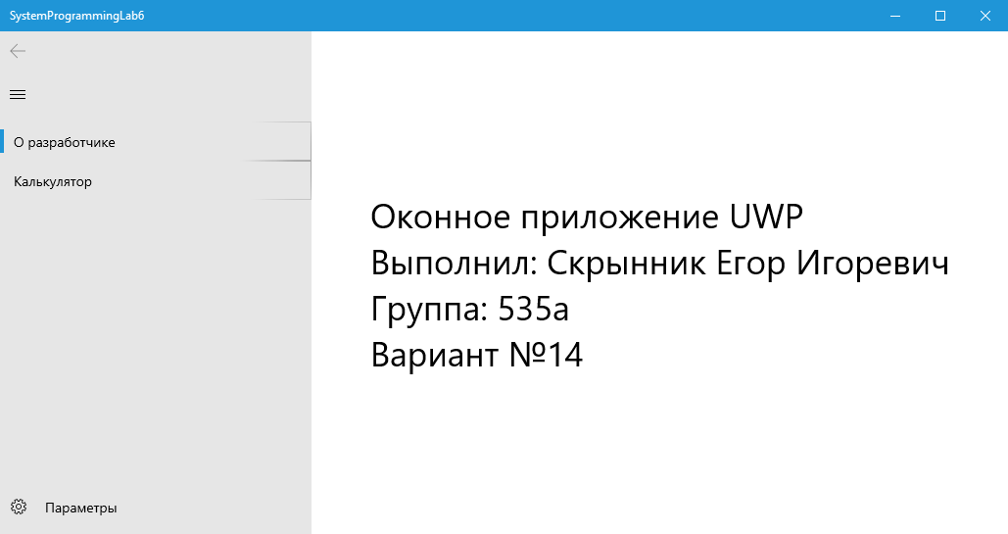**Результат работы:**

Рисунок 1 – Страница о разработчике.

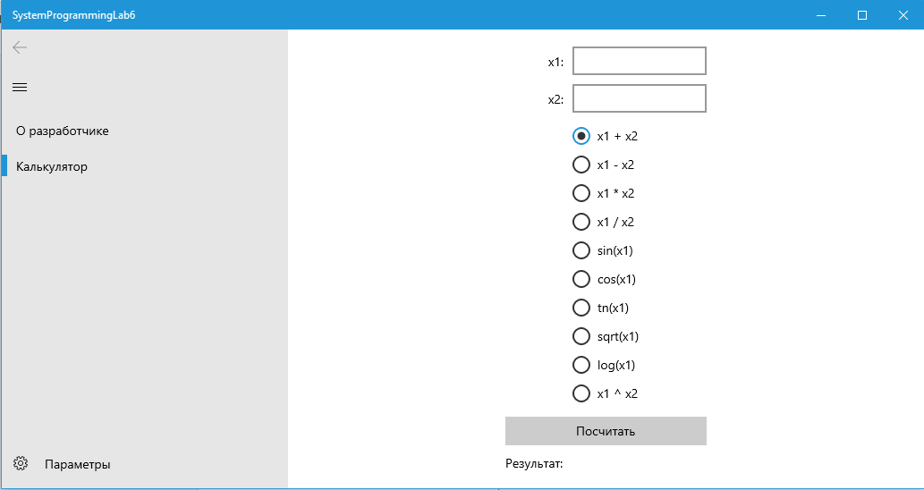

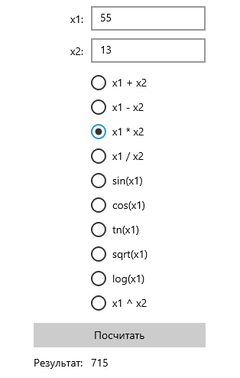Рисунок 2 – Страница с калькулятором.

Рисунок 3 – Выполнение умножения в приложении.